Důvodová zpráva
Zastupitelstvu Olomouckého kraje je předložen materiál, který se týká poskytnutí daru Charitě Česká republika, Oblastní charitě Přerov za účelem poskytnutí materiální pomoci (dovybavení domácnosti) paní Zdence Ruské (ročník 1935) na adrese Pod Lesem, Přerov – místní část Žeravice.
Zdůvodnění:
Dne 12. 6. 2015 vydal Český hydrometeorologický ústav ČR výstrahu na silné bouřky s označením vysokého stupně nebezpečí. Večer ze dne 13. 6. na 14. 6. 2015 se přes město Přerov přehnala silná bouře s přívalovými srážkami, která částečně zaplavila bahnem přerovskou místní část Žeravice, ulici Pod Lesem. Stejná událost se opakovala následující večer dne 14. 6. 2015.
Hejtman Olomouckého kraje byl vyrozuměn o vzniklé mimořádné události řídícím důstojníkem Hasičského záchranného sboru Olomouckého kraje následující den
(14. 6.). Z místního šetření vyplynulo, že v důsledku nadměrně zaneseného koryta melioračního odpadu, určeného k odtoku dešťové vody, byla ulice Pod Lesem znečištěna bahnem (max. 20 cm). Podle sdělení vodoprávního úřadu Krajského úřadu Olomouckého kraje je meliorační odpad v majetku Města Přerova. Dne 15. 6. 2015 zaslal hejtman Olomouckého kraje dopis s žádostí o urgentní vyčištění melioračního odpadu na primátora statutárního města Přerov.
Nejvíce poškozenými občany byly paní Ruská (ročník 1935) s dcerami, které společně žijí v domě na adrese Pod Lesem č. p. 163/46. Na místě bylo zjištěno, že tyto osoby nejsou schopny vyhodnotit svou současnou životní situaci. Paní Ruská s dcerami neměla pojištěnou domácnost, nemají žádné finanční prostředky, díky kterým by bylo možné zajistit obnovu původního vybavení domácnosti.
Na základě výše uvedených skutečností došlo k dohodě s ředitelkou Charity Česká republika, Oblastní charita Přerov Ing. Martou Šťastnou o možné pomoci paní Zdence Ruské (ročník 1935). Za tímto účelem bude finanční dar poskytnut na účet Charity Česká republika, Oblastní charita Přerov, která provede veškeré úkony spojené s co nejrychlejším dovybavením domácnosti paní Ruské.
Pracovníci Oblastní charity Přerov provedli dne 17. 6. 2015 místní šetření k zjištění rozsahu poškození domácnosti a následně budou s paní Ruskou řešit další možnosti vybavení její domácnosti. Materiální vybavení domácnosti bude předáno ve spolupráci s Mgr. Yvonou Kubjátovou, náměstkyní hejtmana Olomouckého kraje v co nejkratším možném termínu.
Vzhledem ke skutečnosti, že Oblastní charita Přerov v letošním roce již obdržela finanční prostředky ze státního rozpočtu prostřednictvím Olomouckého kraje převyšující částku 200 tis. Kč (4.393.300 Kč), je tento materiál předložen
ke schválení Zastupitelstvu Olomouckého kraje.
Návrh: Poskytnou prostřednictvím církevní organizace Charita Česká republika, Oblastní charita Přerov, finanční dar ve výši 10.000 Kč na nákup vybavení domácnosti paní Zdenky Ruské nar. 1935 bytem trvale na adrese Pod Lesem 163/46, Přerov, Přerov XII – Žeravice.
Fotodokumentace:
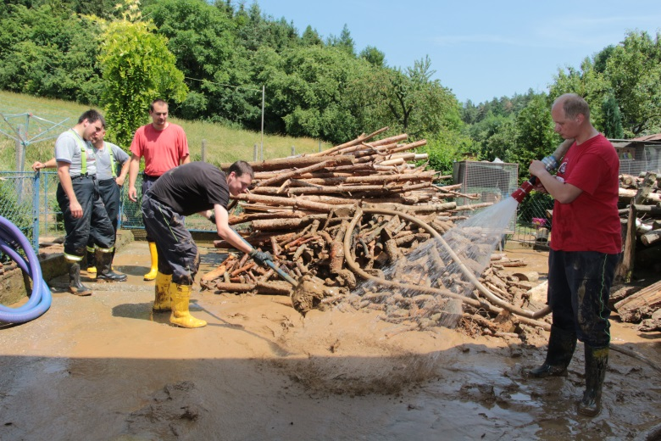
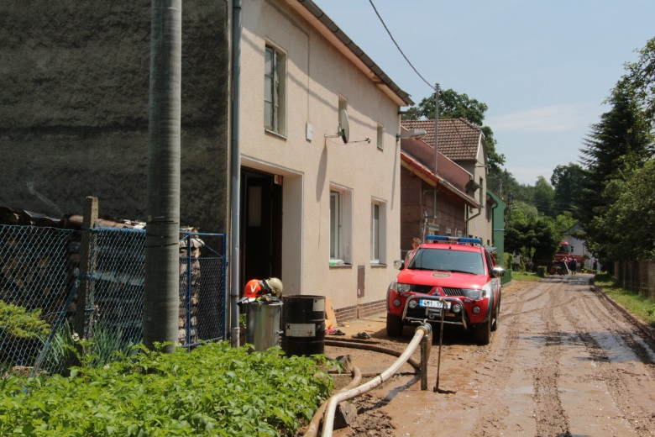
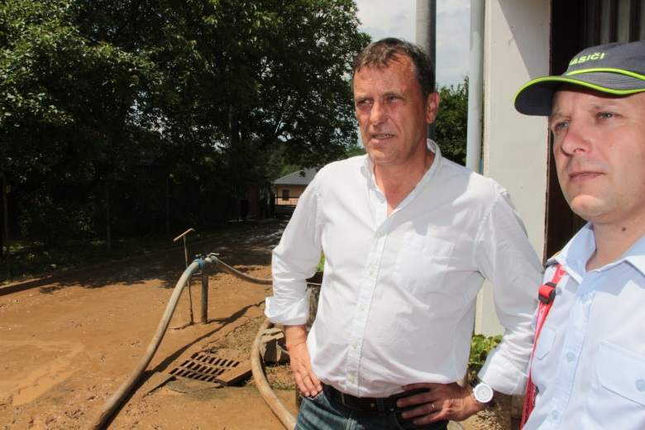
Přílohy:
Příloha č. 1 – Darovací smlouva (str. 3 - 4)

Darovací smlouva
uzavřená dle ustanovení § 2055 a násl. zákona č. 89/2012 Sb.,
občanský zákoník, v platném znění

Olomoucký kraj
Jeremenkova 40a, 779 11 Olomouc
IČ: 60609460
Zastoupený: Ing. Jiřím Rozbořilem, hejtmanem
Bankovní spojení: Komerční banka, a. s.
č. ú.: 27 - 4228330207/0100
(dále jen „dárce“)

a

Oblastní charita Přerov
zapsaná v rejstříku vedeném Ministerstvem kultury České republiky,
pod č. 8/102-731/1996, dne 30. 10. 1996
9. května 1925/82, 750 02 Přerov
IČ: 45180270
DIČ: CZ45180270
Zastoupená: Ing. Martou Šťastnou, ředitelkou
Bankovní spojení Komerční banka, a.s.
č. ú.: 34536831/0100
(dále jen „obdarovaný“)

uzavírají níže uvedeného dne, měsíce a roku
tuto darovací smlouvu:

I.
Na základě této smlouvy dárce bezplatně převádí obdarovanému do vlastnictví 10.000 Kč, slovy deset tisíc korun českých, jako peněžitý dar a obdarovaný tento dar (dále také „dar“) přijímá.

II.
- Obdarovaný je oprávněn použít dar pouze na pořízení vybavení domácnosti paní Zdenky Ruské, nar. 17. 6. 1935, v rodinném domě č. p. 163, jež je součástí pozemku parc. č. 637, v k.ú. Žeravice, obec Přerov, na adrese Pod Lesem 163/46, Přerov, Přerov XII – Žeravice, které bylo zničeno při mimořádné události - přívalových deštích ve dnech 13. a 14. 6. 2015.
- Obdarovaný prohlašuje, že předmět daru použije na účel uvedený v čl. II, odst. 1 této smlouvy, a bere na vědomí, že finanční prostředky pocházejí z rozpočtu Olomouckého kraje.
- Obdarovaný je povinen předložit dárci zprávu (v listinné podobě) o způsobu použití daru nejpozději do 31. 8. 2015.
- Dárce se zavazuje poskytnout předmět daru obdarovanému převodem na účet obdarovaného uvedený v záhlaví této smlouvy nejpozději do 21 dnů ode dne uzavření této smlouvy s tím, že dnem poskytnutí předmětu daru je den odepsání finančních prostředků z účtu dárce.
- Při porušení povinností uvedených v článku II. této smlouvy je obdarovaný povinen dar vrátit dárci, a to nejpozději do 15 dnů ode dne doručení výzvy dárce k vrácení daru.

III.
- Právní vztahy touto smlouvou neupravené se řídí příslušnými ustanoveními zákona č. 89/2012 Sb., občanský zákoník, v platném znění.).
- Tato smlouva nabývá platnosti a účinnosti dnem jejího uzavření.
- Tuto smlouvu lze měnit pouze písemnými vzestupně číslovanými dodatky.
- Smluvní strany prohlašují, že souhlasí s případným zveřejněním textu této smlouvy v souladu se zákonem č. 106/1999 Sb., o svobodném přístupu k informacím, ve znění pozdějších předpisů.
- Poskytnutí daru a uzavření smlouvy bylo schváleno usnesením Zastupitelstva Olomouckého kraje č. ….…….…… ze dne ...................
- Tato smlouva je sepsána ve dvou vyhotoveních, z nichž každá strana obdrží
jedno vyhotovení.
V Olomouci dne .......................... V …………………....…dne ……………
Za dárce: | Za obdarovaný:
……………………………..  Ing. Jiří Rozbořil  hejtman | …………………………..  Ing. Marta Šťastná  ředitelka

